
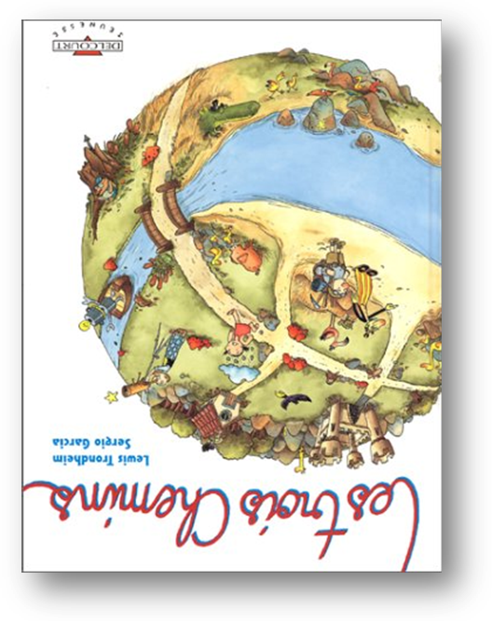
Lewis Trondheim
Né en 1964
Mort en /
Nationalité : Française
A écrit : Les trois chemins sous la mer, Les formidables aventures de Lapinot, Donjon zénith...

Chacun devait suivre ton chemin : le richissime John Me Mac était supposé te rendre chez un mauvais payeur, la petite Roselita devait trouver le maître des nuages, et le robot H. Deuzio devait au moins sortir de ton bateau. Mail voilà que les trois chemins se croisent, que les trois personnages se rencontrent, et que leurs histoires prennent des tours et des détours fort inattendus.
TIitre: Les trois chemins
Auteur : Lewis Trondheim
Illustrateur : Sergio Garcia
Editeur : Delcourt
Collection : Delcourt jeunesse
Genre : Bande dessinée

